青少年机器人技术等级考试理论综合试卷（四级）
一、单选题(共20题，共80分)
1. | 关于Arduino C语言的说法，下列选项中错误的是？（ ）
A. | setup()函数和loop()函数都不可以缺失

B. | setup()函数也可以写成Setup()

C. | setup()函数通常用于初始化程序

D. | loop()函数会自动循环执行其中的程序指令

 | 试题编号：20220608101848387
 | 试题类型：单选题
 | 标准答案：B
 | 试题难度：一般
 | 试题解析：
 | 考生答案：B
 | 考生得分：4
 | 是否评分：已评分
 | 评价描述：

2. | 一般来说，在电子机械装置中需要执行器给其提供动力。以下各项中，不属于执行器的是？（ ）
A. | 步进电机

B. | 舵机

C. | 直流电机

D. | 晶体管

 | 试题编号：20220608101848652
 | 试题类型：单选题
 | 标准答案：D
 | 试题难度：一般
 | 试题解析：
 | 考生答案：D
 | 考生得分：4
 | 是否评分：已评分
 | 评价描述：

3. | 下图程序执行后，串口监视器输的图形是？（ ）  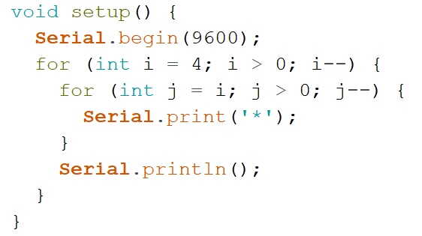
A. | 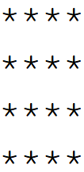

B. | 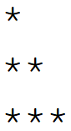

C. | 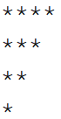

D. | 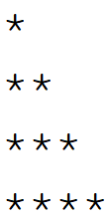

 | 试题编号：20220608101848855
 | 试题类型：单选题
 | 标准答案：C
 | 试题难度：一般
 | 试题解析：
 | 考生答案：C
 | 考生得分：4
 | 是否评分：已评分
 | 评价描述：

4. | 在编写红外数据接受程序时，需要调用红外类库的头文件，以下调用该头文件的程序正确的是？（ ）
A. | #include IRremote.h

B. | #include IRremote

C. | #include <IRremote.h>

D. | #include ‘IRremote.h’

 | 试题编号：20220608101849105
 | 试题类型：单选题
 | 标准答案：C
 | 试题难度：一般
 | 试题解析：
 | 考生答案：C
 | 考生得分：4
 | 是否评分：已评分
 | 评价描述：

5. | 一般默认情况下，Arduino UNO/Nano主控板初始化串口监视器选用的波特率是？（ ）
A. | 115200

B. | 9600

C. | 38400

D. | 57600

 | 试题编号：20220608101848198
 | 试题类型：单选题
 | 标准答案：B
 | 试题难度：一般
 | 试题解析：
 | 考生答案：B
 | 考生得分：4
 | 是否评分：已评分
 | 评价描述：

6. | 在使用Arduino UNO/Nano主控板编程中，程序analogWrite(9,127)所对应的占空比是？（ ）
A. | 25%

B. | 50%

C. | 75%

D. | 100%

 | 试题编号：20220608101848731
 | 试题类型：单选题
 | 标准答案：B
 | 试题难度：一般
 | 试题解析：
 | 考生答案：B
 | 考生得分：4
 | 是否评分：已评分
 | 评价描述：

7. | 一般情况下，Arduino UNO/Nano主控板中支持PWM的引脚有几个？（ ）
A. | 3

B. | 5

C. | 6

D. | 9

 | 试题编号：20220608101848309
 | 试题类型：单选题
 | 标准答案：C
 | 试题难度：一般
 | 试题解析：
 | 考生答案：D
 | 考生得分：0
 | 是否评分：已评分
 | 评价描述：

8. | 下列选项中，可以实现Arduino UNO/Nano主控板的3号引脚输出高电平的是？（ ）
A. | 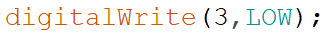

B. | 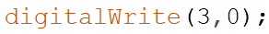

C. | 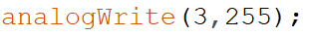

D. | 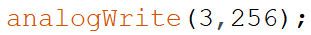

 | 试题编号：20220608101848949
 | 试题类型：单选题
 | 标准答案：C
 | 试题难度：一般
 | 试题解析：
 | 考生答案：C
 | 考生得分：4
 | 是否评分：已评分
 | 评价描述：

9. | 以下对C语言的描述错误的是？（ ）
A. | C语言是一种编译型语言

B. | C语言中变量名不区分大小写

C. | C语言是一种计算机语言

D. | C语言可以应用于Arduino编程

 | 试题编号：20220608101848340
 | 试题类型：单选题
 | 标准答案：B
 | 试题难度：一般
 | 试题解析：
 | 考生答案：B
 | 考生得分：4
 | 是否评分：已评分
 | 评价描述：

10. | 以下电路搭建中，电阻的主要作用是？（ ）  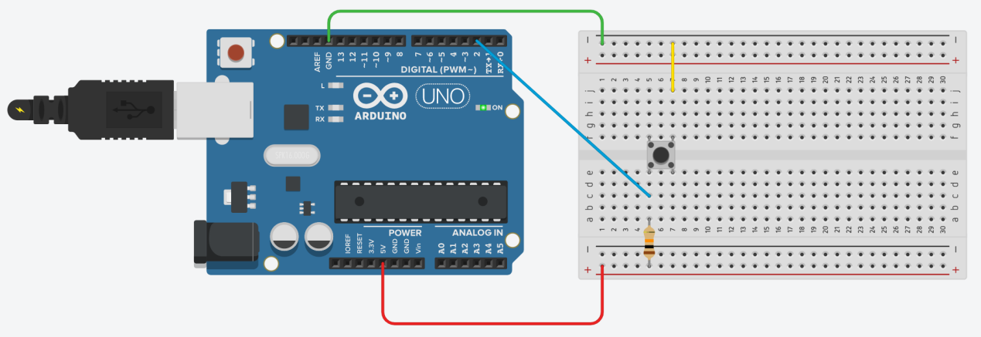
A. | 上拉电阻

B. | 下拉电阻

C. | 限流电阻

D. | 限压电阻

 | 试题编号：20220608101848512
 | 试题类型：单选题
 | 标准答案：A
 | 试题难度：一般
 | 试题解析：
 | 考生答案：B
 | 考生得分：0
 | 是否评分：已评分
 | 评价描述：

11. | 我们使用电位器来控制舵机转动，电位器接在A0引脚，舵机接在11号引脚。程序如图所示，其中?(问号)处比较合理的程序是？（ ）  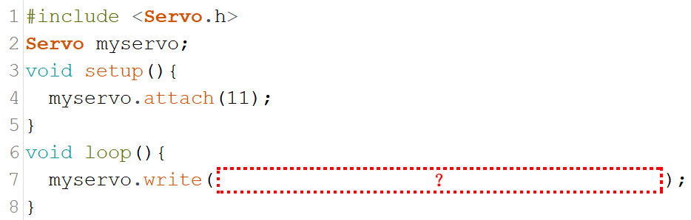
A.

B.

C.

D.

 | 试题编号：20220608101849028
 | 试题类型：单选题
 | 标准答案：C
 | 试题难度：一般
 | 试题解析：
 | 考生答案：C
 | 考生得分：4
 | 是否评分：已评分
 | 评价描述：

12. | 以下设备中，哪项是“带电可擦可编程只读存储器”？（ ）
A. | SRAM

B. | Flash

C. | CPU

D. | EEPROM

 | 试题编号：20220608101848621
 | 试题类型：单选题
 | 标准答案：D
 | 试题难度：一般
 | 试题解析：
 | 考生答案：B
 | 考生得分：0
 | 是否评分：已评分
 | 评价描述：

13. | 如图所示，使用光敏电阻通过检测周围环境光的强度来控制LED小灯的亮度。如果时间是从中午2点到晚上9点，小灯的亮度变化应该是？（ ）  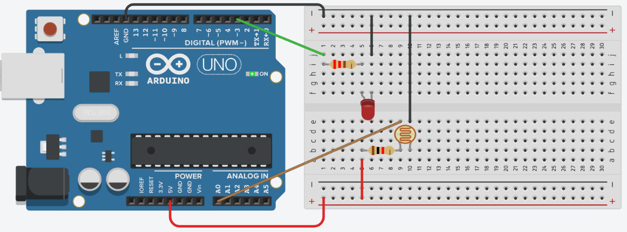
A. | 亮度逐渐降低

B. | 亮度逐渐提升

C. | 亮度没有变化

D. | LED灯不亮

 | 试题编号：20220608101849074
 | 试题类型：单选题
 | 标准答案：A
 | 试题难度：一般
 | 试题解析：
 | 考生答案：B
 | 考生得分：0
 | 是否评分：已评分
 | 评价描述：

14. | 下图程序中，串口监视器输出的值可能是？（ ）  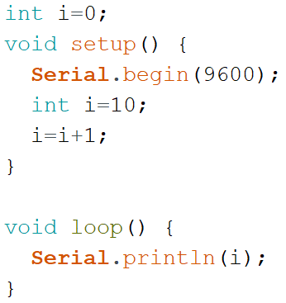
A. | 0

B. | 1

C. | 11

D. | 程序报错

 | 试题编号：20220608101848809
 | 试题类型：单选题
 | 标准答案：A
 | 试题难度：一般
 | 试题解析：
 | 考生答案：C
 | 考生得分：0
 | 是否评分：已评分
 | 评价描述：

15. | 如果将LED灯接在3号引脚上，以下程序中实现“呼吸灯”效果比较合理的是？（ ）
A. | 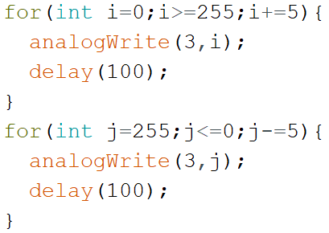

B. | 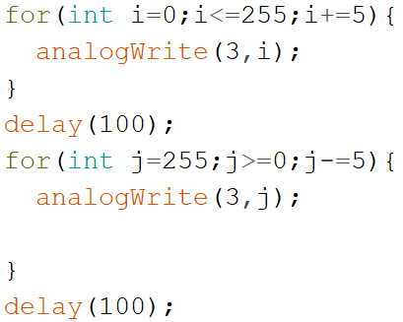

C. | 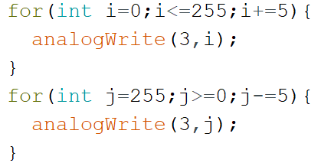

D. | 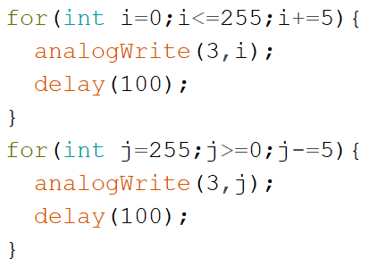

 | 试题编号：20220608101849152
 | 试题类型：单选题
 | 标准答案：D
 | 试题难度：一般
 | 试题解析：
 | 考生答案：D
 | 考生得分：4
 | 是否评分：已评分
 | 评价描述：

16. | 以下各项中，与Arduino UNO/Nano主控板的13号引脚连接的是？（ ）
A. | 重置按键

B. | 板载LED

C. | 上拉电阻

D. | 芯片

 | 试题编号：20220608101848699
 | 试题类型：单选题
 | 标准答案：B
 | 试题难度：一般
 | 试题解析：
 | 考生答案：B
 | 考生得分：4
 | 是否评分：已评分
 | 评价描述：

17. | Arduino是一款便捷灵活、方便上手的开源电子原型平台，它起源于？（ ）
A. | 美国

B. | 德国

C. | 意大利

D. | 西班牙

 | 试题编号：20220608101848465
 | 试题类型：单选题
 | 标准答案：C
 | 试题难度：一般
 | 试题解析：
 | 考生答案：C
 | 考生得分：4
 | 是否评分：已评分
 | 评价描述：

18. | 下图程序中，串口监视器输出的值可能是？（ ）  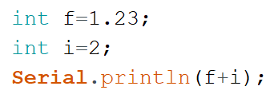
A. | 3.23

B. | 1

C. | 2

D. | 3

 | 试题编号：20220608101848778
 | 试题类型：单选题
 | 标准答案：D
 | 试题难度：一般
 | 试题解析：
 | 考生答案：D
 | 考生得分：4
 | 是否评分：已评分
 | 评价描述：

19. | 有关三极管的说法，错误的是？（ ）
A. | 三极管分为PNP型和NPN型

B. | 三极管是一种半导体元器件

C. | 三极管用一个较大的电流控制较小的电流

D. | 三极管三个引脚分别是基极，集电极，发射极

 | 试题编号：20220608101848574
 | 试题类型：单选题
 | 标准答案：C
 | 试题难度：一般
 | 试题解析：
 | 考生答案：C
 | 考生得分：4
 | 是否评分：已评分
 | 评价描述：

20. | 下图程序执行后，串口监视器输出值是？（ ）  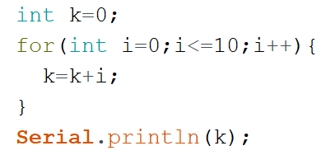
A. | 0

B. | 10

C. | 55

D. | 56

 | 试题编号：20220608101848902
 | 试题类型：单选题
 | 标准答案：C
 | 试题难度：一般
 | 试题解析：
 | 考生答案：C
 | 考生得分：4
 | 是否评分：已评分
 | 评价描述：
二、多选题(共5题，共10分)
21. | 下面选项中，属于传感器的是？（ ）
A. | 蜂鸣器模块

B. | 按键模块

C. | 电位器模块

D. | LED灯模块

 | 试题编号：20220608101849262
 | 试题类型：多选题
 | 标准答案：B|C
 | 试题难度：一般
 | 试题解析：
 | 考生答案：C|B
 | 考生得分：2
 | 是否评分：已评分
 | 评价描述：

22. | 关于Arduino的相关描述，以下说法正确的是？（ ）
A. | Arduino是一款开源电子原型平台

B. | Arduino主要包含两个部分：Arduino硬件和Arduino IDE软件开发环境

C. | 常见的Arduino UNO/Nano主控板上集成了超声波测距、温湿度传感器和颜色传感器等模块

D. | Arduino的程序开发，既可以通过C/C++编程语言，也可以通过Mixly图形化编程语言

 | 试题编号：20220608101849215
 | 试题类型：多选题
 | 标准答案：A|B|D
 | 试题难度：一般
 | 试题解析：
 | 考生答案：D|C|B|A
 | 考生得分：0
 | 是否评分：已评分
 | 评价描述：

23. | 与表达式 i=i+1; 结果相同的有？（ ）
A. | i++;

B. | i+=1;

C. | i+1;

D. | i+1=i;

 | 试题编号：20220608101849324
 | 试题类型：多选题
 | 标准答案：A|B
 | 试题难度：一般
 | 试题解析：
 | 考生答案：D|C|B
 | 考生得分：0
 | 是否评分：已评分
 | 评价描述：

24. | 一般来讲，Arduino UNO主控板的供电方式有哪几种？（ ）
A. | 通过USB接口直接供电

B. | 通过5V引脚和GND供电

C. | 通过扩展引脚中的VSS引脚供电

D. | 通过DC电源接口

 | 试题编号：20220608101849293
 | 试题类型：多选题
 | 标准答案：A|B|D
 | 试题难度：一般
 | 试题解析：
 | 考生答案：D|C|B|A
 | 考生得分：0
 | 是否评分：已评分
 | 评价描述：

25. | Arduino C语言程序中，十六进制数据的书写格式正确的是？（ ）
A. | 0xFF1234

B. | 0xFFABCD

C. | 0xFH1250

D. | 0bFF1234

 | 试题编号：20220608101849184
 | 试题类型：多选题
 | 标准答案：A|B
 | 试题难度：一般
 | 试题解析：
 | 考生答案：A|C
 | 考生得分：0
 | 是否评分：已评分
 | 评价描述：
三、判断题(共5题，共10分)
26. | Arduino UNO/Nano主控板所采用控制器芯片的ADC有13位精度。（ ）
  正确 | 错误
 | 试题编号：20220608101849434
 | 试题类型：判断题
 | 标准答案：错误
 | 试题难度：一般
 | 试题解析：
 | 考生答案：错误
 | 考生得分：2
 | 是否评分：已评分
 | 评价描述：

27. | 闭环控制是指当控制系统接受一个输入量后，不对输出量进行检测和反馈。（ ）
  正确 | 错误
 | 试题编号：20220608101849371
 | 试题类型：判断题
 | 标准答案：错误
 | 试题难度：一般
 | 试题解析：
 | 考生答案：错误
 | 考生得分：2
 | 是否评分：已评分
 | 评价描述：

28. | C语言中，while循环必须用break跳出循环，否则会造成死循环。（ ）
  正确 | 错误
 | 试题编号：20220608101849512
 | 试题类型：判断题
 | 标准答案：错误
 | 试题难度：一般
 | 试题解析：
 | 考生答案：正确
 | 考生得分：0
 | 是否评分：已评分
 | 评价描述：

29. | 在超声波传感器中，Trig引脚是触发引脚。（ ）
  正确 | 错误
 | 试题编号：20220608101849481
 | 试题类型：判断题
 | 标准答案：正确
 | 试题难度：一般
 | 试题解析：
 | 考生答案：正确
 | 考生得分：2
 | 是否评分：已评分
 | 评价描述：

30. | 在电子电路中，模拟（Analog）信号是在时间和数值上均具有离散性的信号。（ ）
  正确 | 错误
 | 试题编号：20220608101849402
 | 试题类型：判断题
 | 标准答案：错误
 | 试题难度：一般
 | 试题解析：
 | 考生答案：正确
 | 考生得分：0
 | 是否评分：已评分
 | 评价描述：

